Ханты-Мансийский автономный округ - Югра

муниципальное автономное дошкольное образовательное учреждение города Нижневартовска детский сад № 29 «Ёлочка»



|  |  |  |
| --- | --- | --- |
| **ПРИНЯТО** | ДОКУМЕНТ ПОДПИСАН ЭЛЕКТРОННОЙ ПОДПИСЬЮ | **УТВЕРЖДАЮ** |
| на педагогическом совете № 1  протокол от 31.08.2023г. № 1 | Сертификат: 2F40FF363DA4EF83125DD86747EBE5AF  Владелец: Корнеенко Татьяна Михайловна Действителен: с 12.10.2022 до 05.01.2024 | Исполняющий обязанности заведующего МАДОУ  г. Нижневартовска ДС № 29 «Ёлочка» |
|  |  | М.В. Бублей |
|  |  | Приказ от 31.08.2023г. № 361 |

ПАСПОРТ БАССЕЙНА

КОРПУС №1

на 2023-2024 учебный год

**Инструктор по плаванию:** Бребан С.В М.А

г. Нижневартовск 2023

**Содержание**

1. **Пояснительная записка**
   1. Цели и задачи кабинета.
   2. Общие сведения о бассейне
   3. Общие требования безопасности
2. **Характеристика помещений бассейна**
   1. ПЛАН-СХЕМА бассейна
   2. Перечень противопожарного инвентаря
   3. Наличие медицинской аптечки (перечень)
   4. Санитарно-гигиенические правила работы в бассейне
   5. Требования к организации занятий в бассейне
3. **Общие сведения**
   1. График работы бассейна

3.2.Опись имущества помещений бассейна

1. **Учебно-материальное обеспечение**
   1. Технические средства обучения
   2. Учебно-наглядные пособия
   3. Программно-методическое обеспечение
   4. Учебно-методическая литература

**Зал с чашей бассейна**

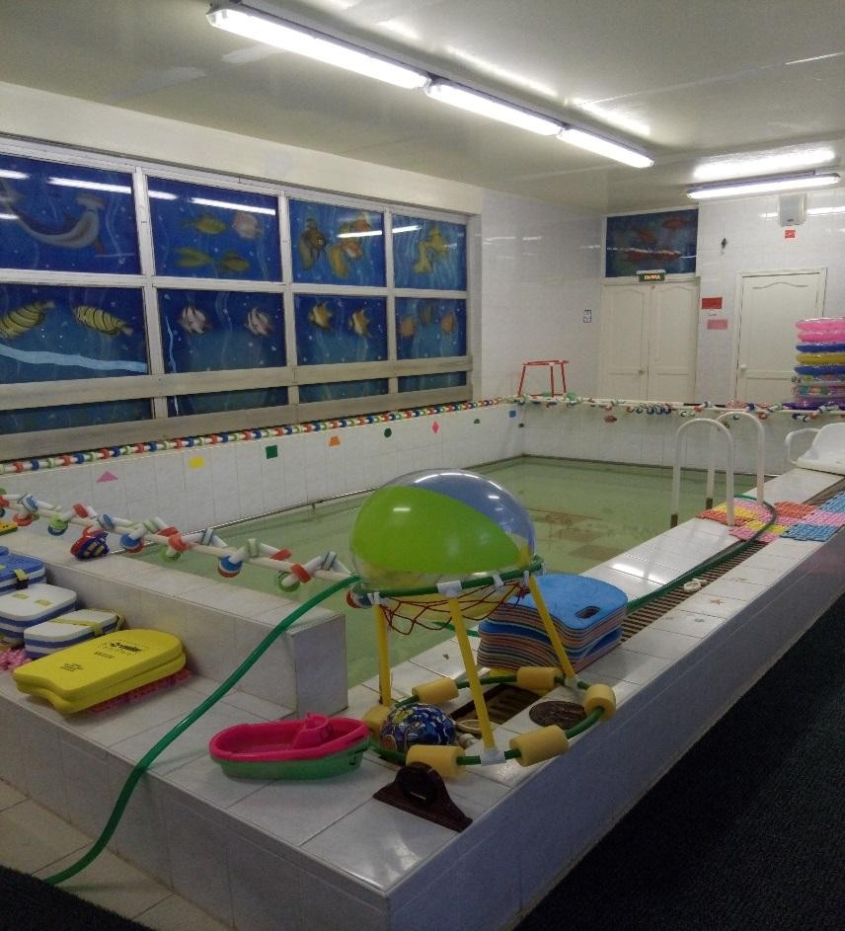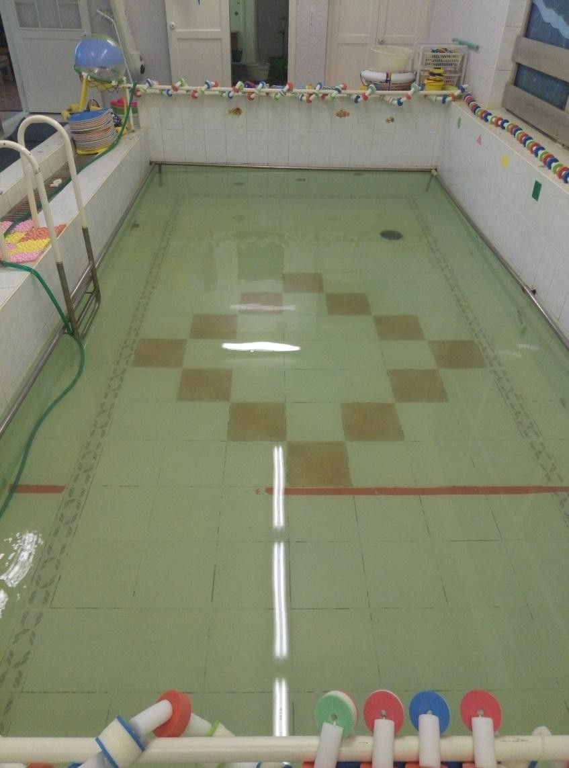

**Комната для раздевания Душевая комната**

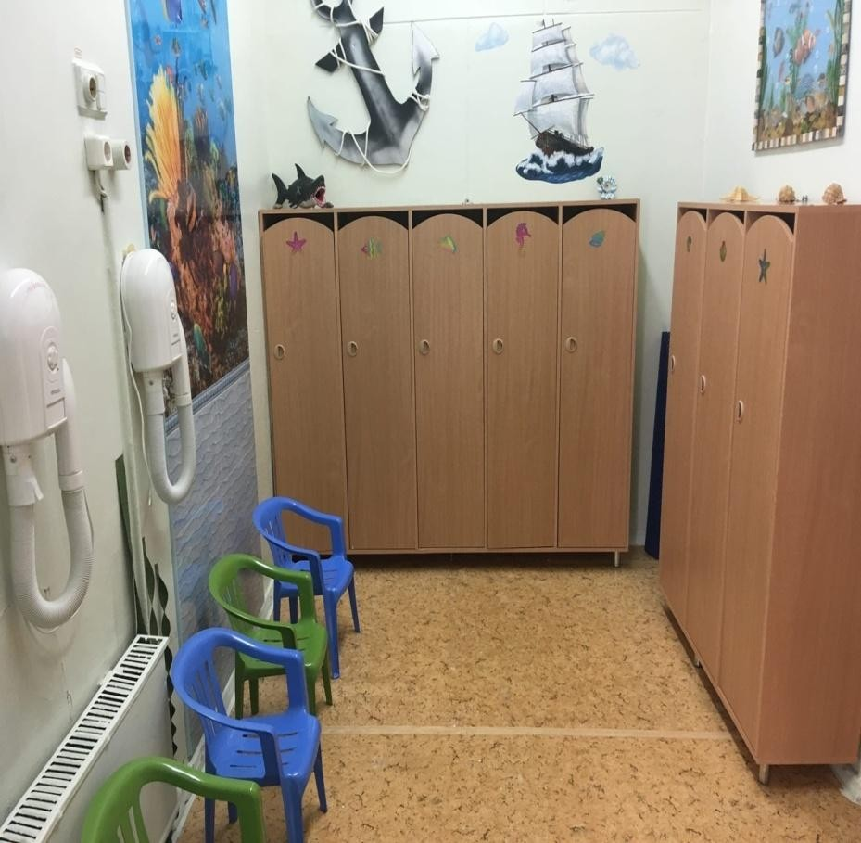 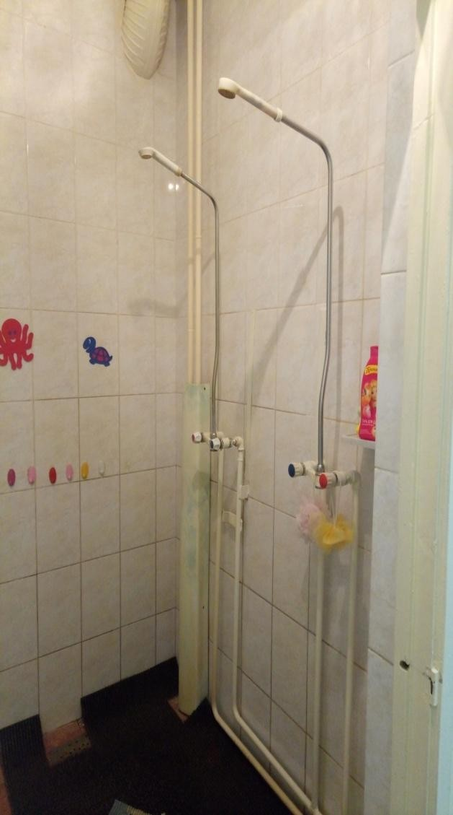

1. **Пояснительная записка**
   1. **Цели и задачи кабинета** инструктора по физической культуре

***Цель:*** Охрана и укрепление физического и психического здоровья детей.

***Задачи****:* Оздоровительные: направлены на гармоничное психофизическое развитие ребенка, совершенствование

опорно-двигательного аппарата, формирование правильной осанки, повышение работоспособности организма приобщение ребенка к здоровому образу жизни. Образовательные: формирование  двигательных  умений  и  навыков, развитие психофизических качеств (силы, ловкости, выносливости, гибкости и др.) и двигательных способностей (координации движений, дыхательных функций) у детей разных возрастных групп, формирование знаний о видах и способах плавания и собственном теле, об оздоровительном воздействии плавания на организм, осознанности двигательных действий, развитиипространственныхориентировок;усвоениеспортивнойтерминологии,развитиевнимания,мышления,памяти.Воспитательные: направлены на воспитание двигательной культуры, нравственно-волевых качеств: смелости, находчивости, чувства собственного достоинства.

* 1. **Общие сведения о бассейне:** Ответственное лицо за бассейн: Бребан С.В.- инструктор по физической культуре

(плаванию). Техническая характеристика: бассейн соответствует санитарноэпидемиологическим требованиям, правилам техники безопасности, охраны жизни и здоровья детей, правилам пожарной безопасности СП 2.4.3648-20, СП3.1/2.4.3598-20.

* 1. **Общие требования безопасности**

ПРИ ПРОВЕДЕНИИ ОБРАЗОВАТЕЛЬНОЙ ДЕЯТЕЛЬНОСТИ ПО ПЛАВАНИЮ В БАССЕЙНЕ

К образовательной деятельности по плаванию допускаются дети дошкольного возраста, не имеющие противопоказаний по состоянию здоровья после прохождения медицинского осмотра.

В процессе образовательной деятельности воспитанники должны соблюдать правила поведения в воде, установленный режим и расписание.

Образовательная деятельность по плаванию должны проводиться под руководством инструктора, воспитателя, тренера.

Инструктор по плаванию должен иметь специальное педагогическое образование, подтверждѐнное именным документом установленного образца (диплом). Параметры: Освещение естественное имеется. Уровень освещѐнности Норма. Наличие системы пожарной безопасности. Имеется наличие системы отопления, имеется возможность проветривания вентиляция. Поверхность пола (удобная для обработки).

Инструктор должен сам не только хорошо плавать и нырять, но и знать приёмы транспортировки пострадавшего на воде, уметь освобождаться от захватов тонущего человека и др.

Инструктор несёт персональную ответственность за сохранность жизни и здоровья и безопасность детей во время занятий на воде.

Инструктор перед допуском к работе должен пройти предварительный медицинский осмотр, в последующем медосмотры проводятся в сроки установленные Минздравом России.

*Инструктордолженбытьпроинструктированпоследующимвидаминструктажа:*

* вводного (при поступлении на работу);
* первичного на рабочем месте;
* периодического на рабочем месте (нереже1разав6 месяцев в ходе работы);
* целевого, при необходимости выполнения разовых работ, не связанных с основными обязанностями;
* внепланового при изменении условия труда или нарушении правил охраны труда, длительных перерывов в работе и других обстоятельств.

*Вовремяобразовательнойдеятельностипоплаваниюнаинструктораивоспитанниковдействуютследующиеопасныеи вредные факторы:*

* повышенное нервно-эмоциональное состояние;
* вероятность возникновения судорог ног и обширных судорог во всём теле;
* опасные игры в воде, связанные с подныриванием, сталкиванием в воду и т.п.

Инструктордолженпройтиобучениепооказаниюпервойдоврачебнойпомощипострадавшим, при несчастных случаях в объёме инструкции по первой доврачебной помощи, освоению практических способов оказания помощи с последующей проверкой знаний.

При проведении образовательной деятельности по плаванию должны быть подготовлены средства для спасения утопающих, а также аптечка с набором необходимым медикаментов и перевязочных средств, для оказания первой доврачебной помощи.

При образовательной деятельности по плаванию в бассейне инструктор должен знать правила пожарной безопасности, мероприятия по обеспечению пожарной безопасности, место нахождение первичных средств тушения пожара и умение правильно пользоваться ими (в объеме инструкции по пожарной безопасности, действующей в учреждении). На время ОД воспитанники и инструктор должны иметь купальные костюмы (плавки) и резиновую шапочку.

О каждом несчастном случае во время образовательной деятельности по плаванию инструктор должен, после оказания пострадавшему первой доврачебной помощи и принятия других оперативных мер, известить руководителя или дежурного администратора образовательного учреждения.

Воспитанники, не соблюдающие правила безопасности во время образовательной деятельности по плаванию, от образовательной деятельности отстраняются. Перед очередной образовательной деятельностью с детьми проводится беседа. Соблюдение требований настоящей инструкции является должностной обязанностью инструктора, а их нарушение влечет за собой ответственность, установленную законодательством РФ. Требования без опасности перед началом образовательной деятельности по плаванию. Перед началом образовательной деятельности инструктор должен убедиться, что вода в бассейне соответствует температурному режиму и гигиеническом состоянию. Включить полностью освещение и убедиться в исправной работе светильников. Наименьшая освещенность должна быть: не менее 200лк (13 вт/кв.м) при люминесцентных лампах не менее 100лк(32вт/кв.м) при лампах накаливания. Перед образовательной деятельностью подготовить спасательные средства (спасательные круги, шесты и т.д.). Подготовить необходимый для данной образовательной деятельности инвентарь (мячи, трубочки, доски, надувные игрушки ит.д.), предварительно обработав их в соответствии с санитарно-гигиеническими требованиями. Раздевалки должны быть оборудованы шкафами или крючками для одежды, скамейками и стульями для раздевания /одевания, душевые – индивидуальными системами холодной и горячей воды. На пол в раздевалках кладутся резиновые коврики. У инструктора должен быть список детей, которые приступили к ОД по плаванию. В случае недомогания плохого самочувствия ребенок к образовательной деятельности на воде не допускается. Во избежание падений детей убедиться в том, что коврики и дорожки надёжно укреплены на полу. Полы должны быть вытерты насухо перед каждой образовательной деятельностью. С целью обеспечения безопасности детей и предупреждения травматизма при выходе из бассейна и из душевой кладутся резиновые коврики, чтобы дети не скользил и по мокрому полу.

*Требование безопасности во время работы*

Инструктор должен провести с воспитанниками разминку, выполнив несколько упражнений на суше. Перед заходом в воду дети должны принять душ. Входить в бассейн можно только с разрешения инструктора. Воспитанники должны внимательно слушать и выполнять указания и команды инструктораВо время образовательной деятельности по плаванию инструктор не должен оставлять воспитанников без присмотра, даже при низком уровне воды. За умеющими плавать, следует осуществлять общее наблюдение. Воспитанникам запрещается нырять. Запрещается устраивать на воде опасные игры, в играх и развлечениях кричать слово «ТОНУ!!!», толкать, хватать друг друга за руки и за ноги, прыгать друг на друга. Для предупреждения судорог нельзя находиться в холодной воде более 5 минут и делать быстрые и резкие движения, которые ведут к чрезмерному утомлению мышц. При судорогах следует не теряться, стараться держаться на воде и позвать на помощь. Почувствовав озноб, недомогание, усталость, необходимо быстро выйти из воды, растереться сухим полотенцем, поставить в известность инструктора о состоянии здоровья. Инструктор должен научить детей правильно пользоваться плавательными средствами и инвентарём, бережно относится к ним. Требования без опасности при чрезвычайных ситуациях. При появлении любых признаков чрезвычайной ситуации (во время занятий погас свет в бассейн, запах жженой изоляции, задымление и д.р.) немедленно прекратить занятия вывести детей из воды. ОД продолжить только после устранения неисправности. При получении воспитанниками травмы немедленно сообщать об этом руководителю учреждения, уметь оказать первую помощь пострадавшему. При необходимости отправить его в ближайшее лечебное учреждение. Приёмы, способы и последовательность действий спасателя подробно изложены в инструкции по оказанию первой доврачебной помощи, действующей в образовательном учреждении. После окончания действий оперативного характера инструктор должен проверить воспитанников по списку. Требования безопасности по окончании образовательной деятельности по плаванию.

1. **Характеристика помещений бассейна**
   1. **ПЛАН-СХЕМА бассейна**

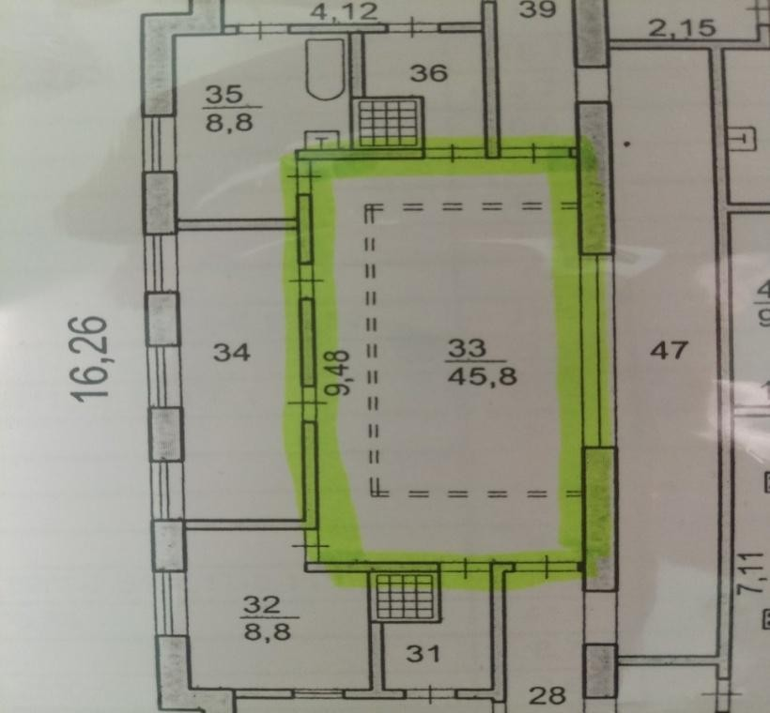

|  |  |
| --- | --- |
| Площадь общая | 45,8кв.м. |
| Площадь чаши бассейна | 18кв.м. |
| Количество рабочих мест | 1 |
| Система вентиляции | Вентиляция–приточно-вытяжная. Выпуск приточного воздуха на высоте 3  метров от пола. |
| Система отопления | Централизованное |
| Система водоснабжения | Централизованное |
| Система защиты электрооборудования | Заземлено |
| Количество ламп (л.д.с.) | 9 |

|  |  |
| --- | --- |
| Искусственное освещение(л.д.с.) | л.д.с. |
| Электрические розетки(количество) | 4 |
| Выключатели | 6 |
| Пожарная сигнализация/дымоуловители | да |
| Количество окон | 4 |
| Допустимое количество воспитанников, согласно СанПиН  1.2.3685-21 | 12детейвподгруппе |

**л.д.с.– лампы дневного света,**

**Пол** – поверхность ровная без щелей и изъянов, плитка, покрыта линолеумом.

**Стены –** в зале чаши бассейна – панели МДФ; в раздевальной комнате панельные; в душевой и туалете- кафель.

**Окна** – пластиковые открывающиеся.

**Батареи**–расположены в нише под окнами и закрыты решетками, которые обеспечивают циркуляцию воздуха.

**Освещение** – двустороннее (искусственное и естественное).

**Светильники** защищены от механических повреждений.

**Вентиляция** – приточно-вытяжная. Выпуск приточного воздуха на высоте 3метров от пола.

**Уровень шума** в помещениях соответствует требованиям санитарных норм.

**Очистка воздуха** ультрафиолетовый облучатель рециркулятор «ANVIKOR», проветривание после каждого занятия. В помещениях бассейна есть три эвакуационных выхода.

* 1. **Перечень противопожарного инвентаря**

|  |  |  |
| --- | --- | --- |
| **№** | **Наименование** | **Кол-во** |
| 1. | Средства индивидуальной защиты «Алина» | 15 |
| 2. | Порошковый огнетушитель | 1 |
| 3. | Пожарная сигнализация | 2 |
| 4. | Извещатель пожарный ручной «ИР-1» | 3 |
| 5. | Извещатель пожарный дымовой «ИПД-31» | 3 |

* 1. **Наличие медицинской аптечки (перечень)**

Приказ Министерства здравоохранения РФ от 15 декабря 2020 года №1331 «Об утверждении требований к комплектации медицинскими изделиями аптечки для оказания первой помощи работникам»

1. Аптечка для оказания первой помощи работникам (далее - аптечка) комплектуется следующими медицинскими изделиями:

|  |  |  |  |  |
| --- | --- | --- | --- | --- |
| №п/п | Код вида номенклатурной классификации  медицинских изделий | Наименование вида медицинского изделия в соответствии с номенклатурной классификацией медицинских изделий | Наименование медицинского изделия | Требуемое количество, (не менее) |
| 1. | 182450 | Маска хирургическая, одноразового использования | Маска медицинская нестерильная одноразовая | 10 шт. |
| 367580 | Маска лицевая для защиты дыхательных путей,  одноразового использования |
| 2. | 122540 | Перчатки смотровые/процедурные из латекса гевеи,  неопудренные, нестерильные | Перчатки медицинские нестерильные, размером не менее М | 2пары |
| 122560 | Перчатки смотровые/процедурные из латекса гевеи,  опудренные |
| 139350 | Перчатки смотровые/процедурные из  полихлоропрена, неопудренные |
| 139360 | Перчатки смотровые/процедурные из  полихлоропрена, опудренные |
| 185830 | Перчатки смотровые/процедурные нитриловые,  неопудренные, нестерильные |
| 185850 | Перчатки смотровые/процедурные нитриловые,  опудренные |
| 205280 | Перчатки смотровые/процедурные виниловые,  неопудренные |
| 205290 | Перчатки смотровые/процедурные виниловые,  опудренные |
| 298450 | Перчатки смотровые/процедурные из гваюлового  латекса, неопудренные |
| 320790 | Перчатки смотровые/процедурные нитриловые, |

|  |  |  |  |  |
| --- | --- | --- | --- | --- |
|  |  | неопудренные, антибактериальные |  |  |
| 321530 | Перчатки смотровые/процедурные полиизопреновые,  неопудренные |
| 3. | 327410 | Маска для сердечно-легочной реанимации, одноразового использования | Устройство для проведения искусственного дыхания "Рот-  Устройство-Рот" | 1 шт. |
| 4. | 210370 | Жгут на верхнюю/нижнюю конечность,  многоразового использования | Жгут кровоостанавливающий для  остановки артериального кровотечения | 1 шт. |
| 210380 | Жгут на верхнюю/нижнюю конечность, одноразового  использования |  |
| 5. | 150130 | Рулон марлевый тканый, нестерильный | Бинт марлевый медицинский  размером не менее5мх10см | 4 шт. |
| 150140 | Бинт марлевый тканый, стерильный |  |
| 6. | 150130 | Рулон марлевый тканый, нестерильный | Бинт марлевый медицинский  размером не менее7мх14см | 4 шт. |
| 150140 | Бинт марлевый тканый, стерильный |  |
| 7. | 223580 | Салфетка марлевая тканая, стерильная | Салфетки марлевые медицинские  стерильныеразмеромнеменее16х14см№10 | 2уп. |
| 8. | 136010 | Лейкопластырь кожный стандартный | Лейкопластырь фиксирующий  рулонный | 1 шт. |
| 122900 | Лейкопластырь кожный гипоаллергенный | размеромнеменее2 х500см |
| 141730 | Лейкопластырь кожный силиконовый |  |
| 269230 | Лейкопластырь кожный водонепроницаемый |  |
| 9. | 142270 | Лейкопластырь для поверхностных ран  антибактериальный | Лейкопластырь бактерицидный  размером не менее1,9х7,2см | 10 шт. |
| 10. | 142270 | Лейкопластырь для поверхностных ран  антибактериальный | Лейкопластырь бактерицидный  размеромнеменее4 х10см | 2 шт. |
| 11. | 293880 | Одеяло спасательное | Покрывало спасательное изотермическое размером не менее  160х210 см | 2 шт. |
| 12. | 260590 | Ножницы хирургические общего назначения, | Ножницы для разрезания повязок | 1 шт. |
|  |  | многоразового использования |  |  |
| 116910 | Ножницы для перевязочного материала,  Многоразового использования |
| 103290 | Ножницы для разрезания тонкой гипсовой повязки |
| 151740 | Ножницы диссекционные |

* 1. **Санитарно-гигиенические правила работы в бассейне**

Согласно санитарным правилам СП2.4.3648-20 "Санитарно-эпидемиологические требования к организациям воспитания и обучения, отдыха и оздоровления детей и молодежи" утв. постановлением Главного государственного санитарного врача РФ от 28 сентября 2020 года N 28.СанПиН 1.2.3685-21 «Гигиенические нормативы и требования к обеспечению безопасности и (или) безвредности для человека факторов среды обитания» от 28 января 2021 года N 2. СП3.1/2.4.3598-20«Санитарно-эпидемиологические требования к устройству, содержанию и организации работы образовательных организаций и других объектов социальной инфраструктуры для детей и молодежи в условиях распространения новой коронавирусной инфекции (COVID-19)» от 30 июня 2020 года N 16 (с изменениями на 24 марта2021 год) утв. постановлением Главного государственного санитарного врача РФ.

**Гигиенические нормативы параметров микроклимата в помещениях закрытых плавательных бассейнов, бассейнов аквапарков**

**ОбутверждениисанитарныхправилСП2.4.3648-20"Санитарно-эпидемиологические требования к организациям воспитания и обучения, отдыха и оздоровления детей и молодежи"от28 сентября2020 годаN28**

|  |  |  |  |
| --- | --- | --- | --- |
| Назначение помещения | Температура воздуха, °С | Относительная  Влажность воздуха, % | Скорость движения воздуха,  м/с |
| Залы ванн бассейнов | на1-2°Свышетемпературыводы | до 65 | неболее0,2 |
| Залы ванн бассейнов аквапарков | выше температуры воды бассейна  наибольшейплощадина1°С | до 65 | неболее0,2 |
| Залы подготовки занятий | нениже18 | до 60 | неболее0,5 |
| Раздевалки | нениже25 | -"- | Не нормируется |
| Душевые | нениже25 | -"- | -"- |

|  |  |  |  |
| --- | --- | --- | --- |
| Массажные | нениже22 | -"- | -"- |
| Камера сауны | неболее120 | -"- | -"- |

* 1. **Требования к организации занятий в бассейне**

Дети могут посещать бассейн только при наличии разрешения врача-педиатра. Перед началом и после занятий в бассейне организуют мытье детей под душем. В холодный период года занятия в бассейне предпочтительно проводить после прогулки. Если посещение бассейна предшествует прогулке, то для предупреждения переохлаждения детей необходимо предусмотреть временной интервал не менее 50 мин. Для профилактики переохлаждения детей занятия в бассейне не следует заканчивать холодной нагрузкой (холодным душем, проплыванием под холодной струей, топтанием в ванночке с холодной водой). Продолжительность занятий зависит от возраста детей.

* 1. **Общие сведения**

Бассейн – это помещения для организации занятий, по обучению детей плаванию, секции по плаванию, занятия дополнительного образования.

Бассейн - это помещение где необходима организация рационального двигательного режима в процессе учебной деятельности.

Помещения бассейна имеет в наличии комнату для переодевания, сухого плавания, душевую с тремя кабинками, туалет, эвакуационные выходы, зал с чашей (9метров в длину 3метрав ширину и 1, 5 метра в глубину), они оборудованы необходимыми пособиями инвентарными атрибутами.

Помещения такого рода располагают системой вентиляции и подачи воды, имеют раздевальную комнату со шкафчиком и фенами для сушилки волос, комнату душевую, туалет с умывальником. В душевой предусмотрены специальные полки для мыла и мочалок, крючки для халатов. Под каждым душем имеются резиновые коврики, такие же лежат при входе и выходе из ванны бассейна. К системе водоснабжения подключается резиновый шланг для мойки чаши бассейна и душевых. Непосредственно на бортике бассейна соответствующим образом (удобно для инструктора и воспитанников) размещаются плавательные доски, надувные круги и игрушки. Чтобы дети с удовольствием играли в воде, выполняли тренировочные задания и старались правильно делать все упражнения. У бортика бассейна на тумбе располагаются пластмассовые вёдра, игрушки, корзины с нарукавниками, резиновыми мячами и пластмассовые корзины с игрушками для ныряния, а также резервные очки для тех, кто забыл принести свои. На бортике бассейна установлена лестница в вертикальном положении для спуска и подъёма детей из воды; обязательное условие - наличие поручней. Для контроля температурного режима воздуха на стенах размещены термометры. Температура воды легко определяется с помощью плавающего термометра. Визуальный обзор для сохранения прямолинейности проплыва дистанции ограничен стенками ванны бассейна. По всему периметру бассейна проложена противоскользящая, впитывающая влагу синтетическая дорожка. В душевой и туалете бассейна тоже лежат резиновые коврики что позволяет исключить травматизм. Обучение плаванию детей в столь раннем возрасте возможно благодаря тому, что легко устанавливается температурный режим воды в широких пределах. В течение одного дня можно менять температуру и уровень воды с высокой на низкую и наоборот, исходя из правильно составленного расписания занятий, которые проводятся в группах, состоящих из детей одного возраста. Сначала мы проводим занятия младших групп, потом средних и, наконец старших. Вода, которая специально не хлорируется, постоянно в течение занятий подается через систему водоснабжения. Она циркулирует, сливаясь через желоба на бортике, и так происходит водообмен. Начав работать с детьми 2-4 лет при относительно высокой температуре воды (34-35 градусов), можно потом вручную устанавливать более низкий температурный режим, перекрывая краны с горячей водой и пуская только холодную. Регулировать температуру воды можно лишь в том случае, если у инструктора есть соответствующий помощник. Регулировку кранов бассейна может осуществлять и медсестра, состоящая в штате бассейна. Деятельность бассейна осуществляется, исходя из отопительного сезона.

|  |  |  |  |
| --- | --- | --- | --- |
| **Группы** | **Длительность занятий** | **Кол-во занятий общее** | **Кол-во занятий в неделю** |
| **Младшего дошкольного возраста от 3 до 4 лет** | 20 минут | 34 | 1 |
| **Среднего дошкольного возраста от 4 до 5 лет** | 25 минут | 34 | 1 |
| **Старшего дошкольного возраста от 5 до 6 лет** | 30минут | 34 | 1 |
| **Старшего дошкольного возраста от 6 до 7 лет** | 30минут | 34 | 1 |

* 1. **График работы бассейна**

|  |  |  |  |  |  |
| --- | --- | --- | --- | --- | --- |
| ФИО | Понедельник | Вторник | Среда | Четверг | Пятница |
| Бребан С.В. | 08.00 –16.00 | 08.00 –14.00 | 08.00 –16.00 | 08.00 –14.00 | 08.00 –14.00 |

РАСПИСАНИЕ ОБРАЗОВАТЕЛЬНОЙ ДЕЯТЕЛЬНОСТИ ПО ПЛАВАНИЮ

на 2023-2024 учебный год

|  |  |  |  |  |  |  |
| --- | --- | --- | --- | --- | --- | --- |
| Ячейка | Группы | понедельник | вторник | среда | четверг | пятница |
| № 4 | Общеразвивающей направленности раннего возраста для детей от 1 до 3 лет №1 |  |  |  |  |  |
| № 2 | Общеразвивающей направленности младшего возраста  для детей от 3 до 4 лет №2 |  |  |  | 08.30-08.45  08.55-09.10 |  |
| № 3 | Компенсирующей направленности для детей с нарушением опорно-двигательного аппарата от 4 до 5 лет №1 |  | 09.00-09.20 |  |  |  |
| № 9 | Компенсирующей направленности для детей с нарушением опорно-двигательного аппарата от 4 до 5 от 4 до 5 лет №2 |  | 09.30-09.50 |  |  |  |
| № 1 | Компенсирующей направленности для детей с нарушением опорно-двигательного аппарата от 4 до 5 от 4 до 5 лет №3 |  | 10.00-10.20 |  |  |  |
| № 5 | Компенсирующей направленности для детей с нарушением опорно-двигательного аппарата от 4 до 5 от 5 до 6 лет №1 |  | 10.30-10.55 |  |  |  |
| № 11 | Компенсирующей направленности с тяжелыми нарушениями речи от 5 до 6 лет №2 |  |  |  | 09.20-09.45 |  |
| №10 | Компенсирующей направленности с нарушением опорно-двигательного аппарата от 5 до 6 лет №3 |  |  |  | 09.55-10.25 |  |
| № 7 | Компенсирующей направленности с тяжелыми нарушениями речи от 6 до окончания образовательных отношений №1 |  |  |  | 10.35-11.05 |  |
| № 6 | Компенсирующей направленности с тяжелыми нарушениями речи от 6 до окончания образовательных отношений №2 |  |  |  | 11.15-11.45 |  |
| № 8 | Компенсирующей направленности с тяжелыми нарушениями речи от 6 до окончания образовательных отношений №3 |  | 11.05-11.35 |  |  |  |

* 1. **Опись имущества помещений бассейна**

|  |  |  |  |  |
| --- | --- | --- | --- | --- |
| **№** | **Наименование имущества** | **Кол-во** | **Год установки** | **Примечание** |
| 1 | Стулья детские (в раздевальной комнате) | 5 |  |  |
| 2 | Стул взрослый (в раздевальной комнате) | 1 |  |  |
| 3 | Тюль | 4 |  |  |
| 4 | Шкаф детский (в раздевальной) | 8 |  |  |
| 5 | Шкаф большой (в хлораторной) | 4 |  |  |
| 6 | Тумба с методическим дидактическим материалом | 1 |  |  |
| 7 | Навесная полка для мыльных принадлежностей (в душевой) | 1 |  |  |
| 8 | Полотенце –держатель | 14 |  |  |
| 9 | Ультрафиолетовый облучатель рециркулятор ANVIKOR»(в  разминочной комнате) | 1 |  |  |
| 10 | Количество ламп (л.д.с.) | 9 |  |  |
| 11 | Электро розетки (количество) | 4 |  |  |
| 12 | Выключатели | 8 |  |  |
| 13 | Пожарная сигнализация дымоуловители | 3 |  |  |
| 14 | Дорожка резиновая противоскользящая, впитывающая влагу | 7 |  |  |
| 15 | Массажоры для ног | 8 |  |  |
| 16 | Фены для волос | 3 |  |  |
| 17 | Скамья | 1 |  |  |
| 18 | Корзина для полотенец | 1 |  |  |
| 19 | Корзина для мочалок | 1 |  |  |
| 20 | Корзина для шапочек и купальников | 1 |  |  |

* 1. **Учебно-материальное обеспечение**
     1. **Технические средства обучения**

|  |  |  |
| --- | --- | --- |
| № | Наименование | Количество |
| 1. | свисток | 3 |
| 2. | термометр для воды | 1 |
| 3. | Термометр комнатный | 1 |
| 4. | Резиновая дорожка | 7 |
| 5. | Лестница (для входа и выхода из чаши бассейна) | 1 |
| 6. | Стулья | 5 |
| 9 | Пластмассовые корзины для игрушек | 3 |
| 10 | Магнитофон «SONY» | 1 |
| 11 | Пластмассовые тазы под игрушки | 2 |

* + 1. **Учебно-наглядные пособия**

|  |  |  |
| --- | --- | --- |
| № | Наименование | Количество |
| 1. | Рыбы-кольца (тонущие) | 12 |
| 2. | Большие кольца (тонущие) | 4 |
| 3. | Средние кольца (тонущие) | 8 |
| 4. | Малые кольца (тонущие) | 16 |
| 5. | Мягкие тарелки | 3 |
| 6. | Мягкие игрушки (мячи) | 11 |
| 7. | Тонущие обручи | 3 |
| 8. | Игрушки резиновые | 26 |
| 9. | Игрушки не тонущие | 25 |
| 10. | Игрушки тонущие | 60 |
| 11. | Резиновые фигуры | 10 |
| 12. | Кольца | 6 |
| 13. | Трубки для дыхания под водой | 10 |

|  |  |  |
| --- | --- | --- |
| 14. | Надувные круги | 10 |
| 15. | Ведра пластмассовые | 8 |
| 16. | Тонущие игрушки (яйца) | 11 |
| 17. | Мяч надувной | 1 |
| 18. | Мяч резиновый | 2 |
| 19. | Обруч (пластмассовый) |  |
| 20. | Доски для плавания (пластмассовые и пенопластовые) | 15 |
| 21. | Ласты для плавания | 11 |
| 22. | Круг надувной спасательный (большой) | 1 |
| 23. | Нарукавники (надувные) | 11 |
| 24. | Балабошки | 6 |
| 25. | Жилет для плавания | 2 |
| 26. | Длинный шест (деревянный, пластмассовый) | 1 |
| 27. | Спасательные пояса | 15 |
| 28. | Круги спасательные | 11 |
| 29. | Круг спасательный пластмассовый | 1 |
| 30. | Кольцо баскетбольное (пластмассовое) | 1 |
| 31. | Корабли пластмассовые | 13 |
| 32. | Кольца баскетбольные (резиновые) | 2 |
| 33. | Мячи баскетбольные (резиновые) | 2 |
| 34. | Ходули для детей с нарушением опорно-двигательного аппарата | 2 |
| 35. | Сиденье для опускания в воду для детей с нарушением опорно-двигательного аппарата | 1 |

**4.3. Программно**-**методическое обеспечение**

* Сетка занятий;
* Циклограмма инструктора по плаванию;
* График работы бассейна;
* Инструкции помощь тонущему (как вести себя в бассейне и т.д.);
* Перспективный план работы с воспитателями обслуживающим персоналом ДОУ;
* Работа по взаимодействию с узкими специалистами.

**Папки:** игры на воде; для мониторинга; закаливание; задачи по плаванию; Консультации для родителей и педагогов; конспекты занятий; наглядно демонстрационный материал; материал по самообразованию; гимнастика; копилка.

**4.4 Учебно–методическая литература кабинета**

1. С.В.Белиц «Мы учимся плавать»Москва: «Просвещение»,2000г.
2. А.В.Козлов «Плавание доступно всем» Лениздат,1986г.
3. Методическиерекомендациипоорганизацииобученияплаваниюдетейдошкольноговозраста.Москва,2000г.
4. Ирина Большакова «Маленький дельфин» (нестандартная методика обучения детей дошкольного возраста) Ижевск.
5. Т.И.Осокина «Как научить детей плавать». – Москва, «Просвещение»,1985г.
6. Т.А. Протченко, Ю.А. Семѐнов «Обучение плаванию дошкольников и младших школьников». Практическое пособие. Методика. Айриспресс. Москва-2013г.
7. В. Велитченко «Как научиться плавать». Москва-2000г.
8. А. Колкушкин «Закаливание», Москва-1997г.
9. Методические рекомендации по дифференцированным режимам закаливания детей в условиях крайнего севера.
10. «Физкультминутка» 5-7лет.
11. Научно-методический журнал «Физическая культура», 2000г.
12. Т.И.Осокина, Е.А.Тимофеева, Т.Л. Богина «Обучение плаванию в детском саду» - Москва,1991г.
13. Б.Б.Егоров, О.Б.Ведерникова, А.В.Яковлева, «Оздоровительный комплекс в детском саду» - Москва,2008г.
14. А.П.Макаренко «Плавайте на здоровье», «Физическая культура и спорт»,1988г.
15. Л.Ф. Еремеева «Научите ребѐнка плавать» Программа обучения плаванию детей дошкольного и младшего школьного возраста: МП. - СПб: Издательство «Детство-Пресс», 2015